МЕТОДИЧЕСКАЯ РАЗРАБОТКА

В помощь офицеру-воспитателю

Автор: офицер-воспитатель ЧУВАКОРЗИН Владимир Анатольевич
Тема: «О ЧЁМ МОЖЕТ РАССКАЗАТЬ РИСУНОК РЕБЁНКА»

ЗАДАЧА
Вооружить педагогов доступным, с точки зрения освоения профессиональным психологическим инструментом, способствующим повышению эффективности процесса знакомства с объектами воспитания и сопутствующим в дальнейшем непосредственно процессу воспитания.

ЦЕЛИ РАБОТЫ
- Провести психологическое исследование душевного состояния ребёнка.
- Помочь педагогам найти индивидуальные подходы к воспитанникам.
- Способствовать гармоничному развитию личности ребёнка.

С чего начинается воспитание школьника?
С первой встречи на школьной линейке. С первого урока. С первой переменки. С первого родительского собрания.
Воспитательный процесс становится всё насыщеннее и эффективнее по мере углубления знакомства педагогов с ребёнком и его семьёй.
Знакомство, как правило, происходит путём наблюдения за исследуемым и путём непосредственного общения, и протекает во времени. В зависимости от характера людей, их открытости в общении или, наоборот, замкнутости, иногда требуется длительное время для получения необходимой информации о ребёнке и его семье. Процесс воспитания, как известно, непрерывен, а потому потеря времени на затянувшееся знакомство пользы не приносит, а напротив, может навредить работе педагогов.
Предлагаю доступную методику, которая способствует оперативному получению очень важной, а порой и бесценной информации о семье ребёнка, о месте ребёнка в своей семье, о роли семьи в воспитании личности ребёнка.
Каждый из педагогов в состоянии овладеть этой методикой и успешно ей пользоваться, если внимательно отнесётся к рекомендациям и советам.

ЭТАПЫ РАБОТЫ

1-й этап. Выполнение детьми цветного рисунка.
Предложить детям выполнить цветной рисунок на одну из тем «Как я провёл каникулы», «Как я провёл выходной день». Психологи считают, что рисунок – это самый достоверный метод диагностики душевного состояния человека. Что чувствует ребёнок, к чему он испытывает радость, а к чему негатив. Благодаря детским рисункам можно понять, что происходит в душе ребёнка, так как они изображают на бумаге всё, что замечают и чувствуют.

2-й этап. Исследование структуры рисунка.
С помощью личных интерпретаций провести исследование рисунков.
Например, нарисованный экран телевизора или компьютера означает, что ребёнок большую часть времени каникул или выходного дня провёл у телевизора или компьютера (Приложение, рис.2). Если нарисовано, например, море, кораблики, солнце, то это означает, что ярким событием каникул явилось путешествие на море.
Возникает вопрос: «Причём здесь семья и где она?»
Ответ : «Попробуйте отыскать её на рисунке ребёнка».

Рисунок красноречивее любых слов даст ответ на ваш вопрос, ответ самый важный в данном исследовании. Например, если ребёнок нарисовал себя в кругу семьи (Приложение, рис.1), то это будет означать совместное время провождение в определённый период. Очень важно обратить внимание на размеры прорисованных членов семьи: самый большой по росту – это Глава семьи. Не удивляйтесь, если увидите самым крупным в кругу семьи автора рисунка. Нет, ребёнок не ошибся, он отразил реально своё место и свою роль в семье – он «крутит» своими близкими, как хочет. А если нет семьи на рисунке – это означает, что и в жизни ребёнка её тоже НЕТ, вернее, семья, может быть, и есть, но за повседневными рутинными заботами ни маме, ни папе нет дела до ребёнка: некогда поговорить, некогда проверить дневник, некогда заглянуть в портфель, некогда почитать книгу, некогда, некогда…

3-йэтап. Исследование цветовой гаммы рисунка.
Приобретя определённые навыки по пользованию данной методикой, вы сможете проводить его одновременно со 2-м этапом. А пока необходимо изучить цветовую гамму рисунка (Приложение №1). Она передаёт эмоциональное состояние ребёнка во время исследуемого периода, т.е. цвета яркие и сочные отражают прекрасное настроение, доброжелательную обстановку, в которой находится ребёнок. Напротив, цвета чёрный, хаки и другие мрачные тона и оттенки передают подавленное состояние (Приложение, рис.2) маленького человека, а порой можно разглядеть и его безысходность.

4-йэтап. Анализ рисунка и выводы.
Психология детского рисунка уникальна. Уникальность состоит в том, что ребёнок отражает на бумаге то, о чём возможно никогда и никому не расскажет. Самая сокровенная информация зашифрована в детском рисунке, а мы шаг за шагом овладеваем умением правильно "читать" рисунок. После «прочтения» необходимо сделать анализ рисунка, а результаты записать в Дневник наблюдений. Но, ни в коем случае не делайте поспешных выводов. Если же вас что-то насторожило в рисунке, лучше не откладывать визит к психологу.

Инструкция:

- ребёнок не должен знать об использовании его рисунка в исследовательских целях, в противном случае он не будет откровенным и вы не получите достоверное отражение реальности;
- при выстраивании индивидуальной работы с родителями не желательно ссылаться на источник получения информации, т.к. ваши действия могут быть превратно истолкованы, и вы уже никогда не сможете повторить данное исследование;
- не пытайтесь применять данную методику на старших детях, опыт показывает, что со старшими возрастами может работать только подготовленный специалист-психолог.

Рекомендации:
1. Полученную информацию рекомендуется использовать в индивидуальной воспитательной работе с детьми.
2. Результаты исследований рекомендуется переработать в виде статистической сводки (процентное отношение) и использовать для наблюдений за динамикой развития класса, а также для выступлений на родительских собраниях.
3. Многократное проведение подобных исследований приятно удивит вас получением неожиданных знаний о ваших воспитанниках и их семьях, а также поможет набраться опыта в прикладной психологии.

Приложение № 1

Цвета, использованные в рисовании.

Если ребёнок использует 5-6 цветов, это говорит о нормальном уровне эмоционального развития. Использование 1-2 цветов говорит о негативном состоянии.

Каждый цвет имеет своё значение:

Голубой – спокойствие, безопасность.
Жёлтый – радость, оптимизм, положительные эмоции.
Зелёный – уравновешенность, упрямство, стремление к безопасности.
Красный – возбудимость, повышенная активность, сила воли, агрессия.
Оранжевый – хорошее настроение.
Розовый – пассивность.
Серый – унылость, высокомерие.
Фиолетовый – интуиция, фантазия, интеллектуальная незрелость.
Чёрный – подавленность, протест, потребность в изменениях.

Приложение № 2

Рисунок 1.

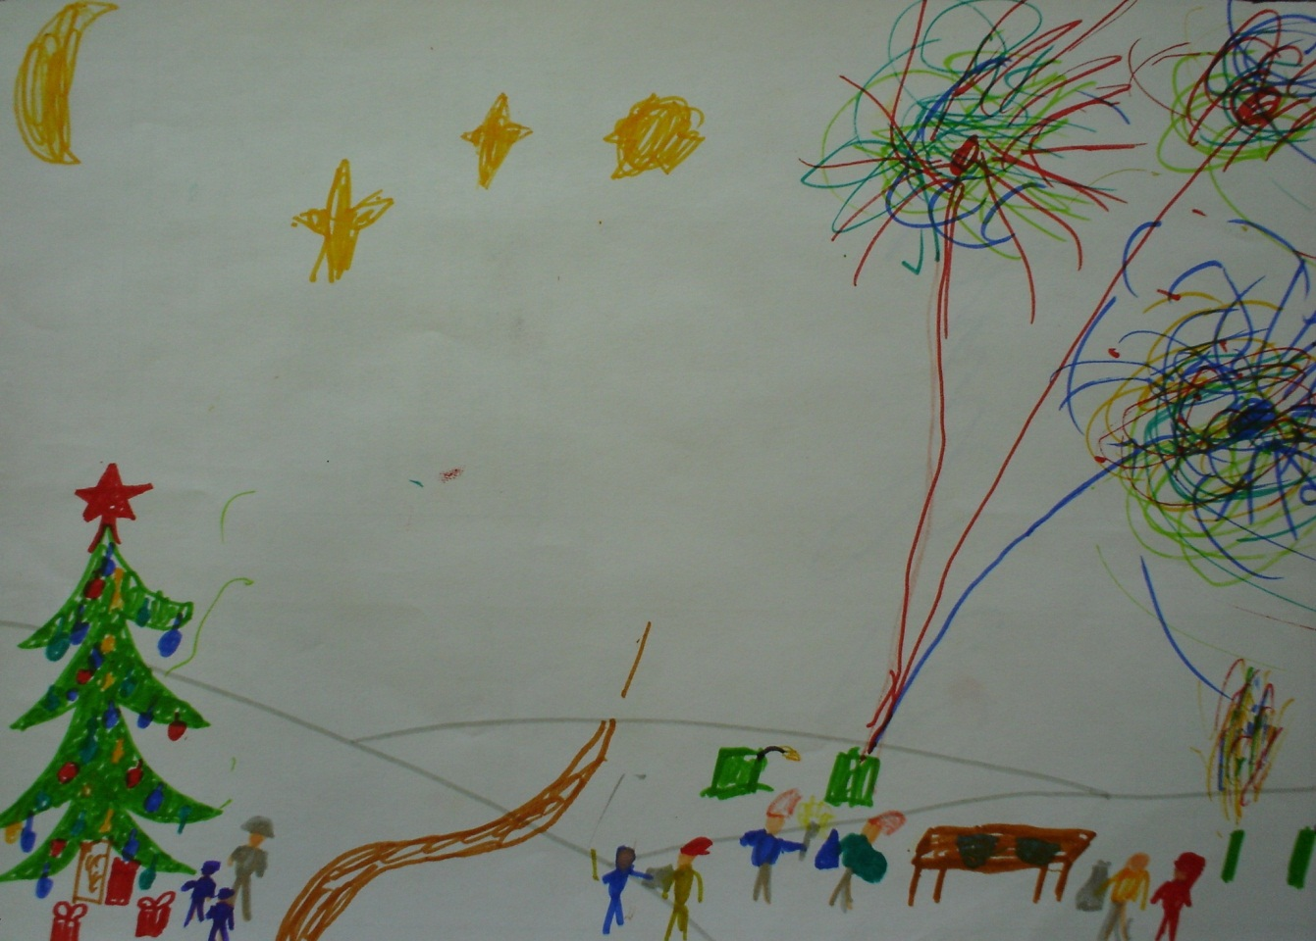

Интерпретация рисунка (примерная).
Ребёнок нарисовал Новогодний праздник, который явился, вероятно, самым ярким событием на протяжении всех каникул. Яркие и светлые краски отражают позитивное эмоциональное состояние ребёнка, вызванное воспоминаниями праздника. Внизу и в центре нарисована семья из четверых человек в ярких одеждах, исследуемый изобразил себя в центре семьи, но самыми крупными нарисованы родители, это означает, что ребёнок живёт под вниманием родителей, а социальные роли в семье расставлены адекватно.

Приложение № 3

Рисунок 2.

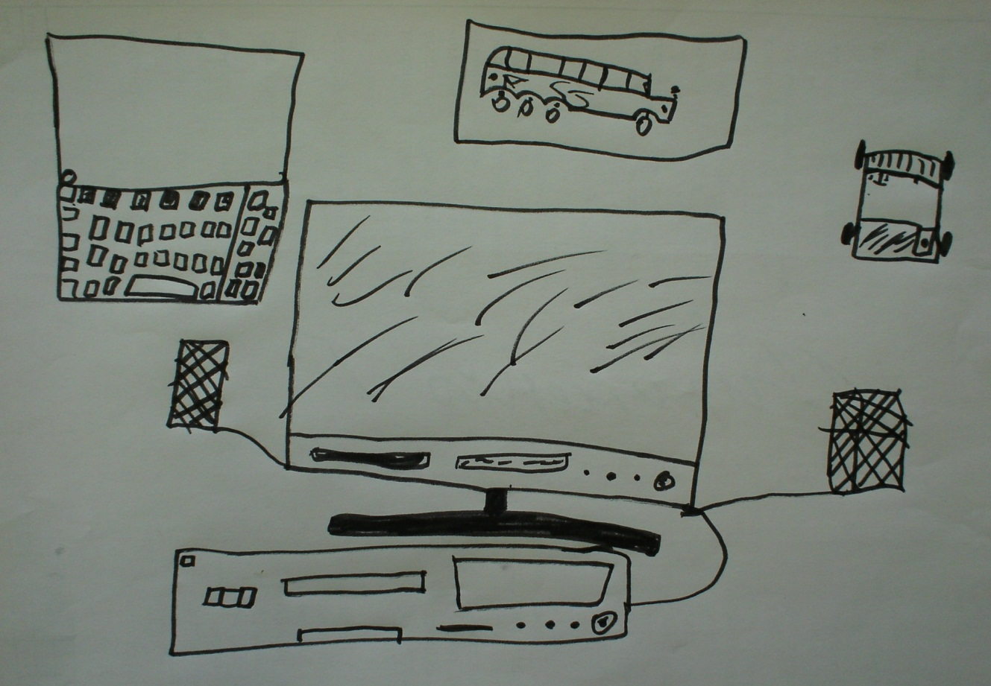

Интерпретация рисунка (примерная).
То, что нарисовал ребёнок – это страшно.
Жизнь маленького человека протекает в виртуальном мире. Родители, потратив определённую сумму денег на приобретение оргтехники своему сыну, решили, что сполна окружили его заботой и вниманием. Им даже невдомёк, что телевидение или компьютер затормаживают интеллектуальное развитие человека, а в отдельных случаях могут приводить к деградации личности. Это происходит оттого, что телевизор даёт ребёнку готовые штампы в виде картинок, да ещё и не самого лучшего качества. У ребёнка пропадает необходимость образно мыслить, а впоследствии и разговаривать (посмотрите молодёжный сленг в «Контакте», в «Одноклассниках», в «Аське» – УЖАС!).
Чёрный цвет рисунка означает, что наш маленький человек на подсознательном уровне осознаёт безысходность своей жизненной ситуации.

Альтернатива телевизору есть – КНИГА – наш старый и добрый друг, учитель и советчик.
НО! Ничто не заменит родительские тепло и ласку.

Приложение № 4

Образец обобщения результатов проведённого исследования в одном из
начальных классов кадетской школы

В один из непогожих январских вечеров воспитанникам было предложено вспомнить зимние каникулы и нарисовать самое яркое событие.

Дети с удовольствием взялись за фломастеры и вот, что я увидел в их рисунках:

а). Новогодний праздник у ёлки – 28 %

б). Путешествия и поездки – 22 %

в). «Отрывались» у компьютера – 14 %

г). «Тупили» у «телека» - 36%

- Как же дети на подсознательном уровне относятся к «отрыву» и «туплению»?
- Чёрная однотонная «кричащая» безысходность (Приложение, рис.2).

- Как дети позиционируют себя относительно семьи, родителей?
- Только один ребёнок в ярких цветах нарисовал себя в составе семьи на новогоднем празднике (Приложение, рис.1).
Даже в воспоминаниях об интересных путешествиях дети не только не отразили, но даже штрихом не обозначили общение с родителями.
Страшное родительское заблуждение наших дней состоит в том, что материальное обеспечение жизни ребёнка считается полноценной заботой о ребёнке. Страшно ещё и то, что к материальному обеспечению дети привыкают очень по-взрослому.
Пример:
На вопрос «Как прошёл выходной день?» один из детей многозначительно и бесстрастно объявил: «У меня появилась машинка за 10 тысяч рублей». Не было эмоций по поводу модели машинки, раскраски и её технических характеристик. В голове ребёнка осталась лишь её цена.
На самом деле ребёнок нуждается в общении с родителями: в умных и нравоучительных беседах с папой или дедушкой, в маминой или бабушкиной ласке (поцеловать, погладить по головке). Это есть забота о душе ребёнка.

ВЫВОД:

1. Налицо проблема – отсутствие отношений родителей с детьми.
2. Целесообразно обсудить эту проблему на очередном родительском собрании.

